Powiat Wągrowiecki

Starostwo Powiatowe, ul. Kościuszki 15, 62 - 100 Wągrowiec,

tel. (67) 26 80 500, fax (67 ) 26 27 888, sekretariat (67) 26 20 168,

e-mail: powiat@wagrowiec.pl, www.wagrowiec.pl
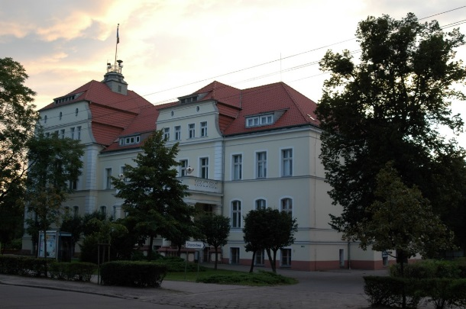

gimnazjalisto!

Od 2014 roku prowadzImy elektroniczny nabór do szkół!

Szczegółów szukaj na stronach

https://powiatwagrowiecki.edu.com.pl/kandydat/app/

www.wagrowiec.pl

lub na stronie Szkoły, do której się wybierasz:
I Liceum Ogólnokształcące w Wągrowcu- www.liceum.1lowagrowiec.eu
Zespół Szkół Ponadgimnazjalnych nr 1 w Wągrowcu- www.giganci.pl
Zespół Szkół Ponadgimnazjalnych nr 2 w Wągrowcu- www.zsp2wagrowiec.pl
Zespół Szkół Ponadgimnazjalnych w Gołańczy- www.zspgolancz.szkolnastrona.pl

POCZĄTEK REKRUTACJI 22 MAJA 2017 R
POZNAJ KORZYŚCI Z WPROWADZENIA ELEKTRONICZNEGO NABORU!
Korzyści dla rodziców i kandydatów:
- daje możliwość stałego i niezwykle łatwego dostępu do wszystkich potrzebnych informacji, w szczególności o ofercie i wolnych miejscach,
- ogranicza do niezbędnego minimum wizyty w szkole w trakcie rekrutacji,
- umożliwia zapoznanie się z wynikami rekrutacji za pomocą Internetu ,
- eliminuje zjawisko blokowania miejsc, przez co już w trakcie pierwszego ogłoszenia wyników większość kandydatów znajduje miejsce w nowej szkole.

SZCZEGOŁOWYCH INFORMACJI UDZIELA Wydział Oświaty, kultury i Sportu

Karolona Krenz, Kierownik Wydziału – nr tel. 67 26 80 550

Ewelina Szulc, zASTĘPCA KIEROWNIKA – nR TEL. 67 26 80 551

